Ovddasrohkosat
- Fáttát

Ovddasrohkos girku ja máilmmi ovddas – báikkálaččat hábmejuvvon
Searvegotti miellahtut sáhttet searvat ráhkadit ovddasrohkosiid ja jođihit ovddasrohkosa ipmilbálvalusas.

Báikkálaččat hábmejuvvon ovddasrohkos sáhttá ordnejuvvot vuolábealde namahuvvon fáttáid
mielde.
Juohke fáddájoavkku vuolde leat ollu čoavddasánit mat leat ávkin go searvegoddi ráhkada rohkosa. Go rohkos hábmejuvvo, de ferte válljet muhtin čoavddasániid, sáhttá maiddái válljet eará áigeguovdilis fáttaid dan dilis mii lea ja dan hámi mielde maid háliida ipmilbálvalusas.

Muhtin čoavddasánit leat mielde máŋgga fáddáoasis. Dát mearkkaša ahte dat sáhttet
geavahuvvot dan ovddasrohkosoasis mas orru áigeguovdil ja lunddolaš.

Fáddáosiid ortnet sáhttá rievdaduvvot. Nu maiddái juohke fáddáoasi čoavddasániid ortnet. Dan láhkái sáhttá ovddasrohkos deattuhit dan mii lea earenoamáš aiddo dán ipmilbálvalusas.

Ovddasrohkos ipmilbálvalusa gittosoaffarii biddjojuvvo dan fáddái mii orru lunddolaš.

Searvegotti vástádusat sáhttet celkojuvvot dahje lávlojuvvot. Leat máŋggalágan
searvegoddevástádusat:

- Liturgalaš musihkka Norgga girku várás. Váldoipmilbálvalus
- Norgga girku ipmilbálvalusgirji. Váldoipmilbálvalus
- Dohkkehuvvon sálbmagirjjit
- Rohkosgirji
- Norgga girku digitála ipmilbálvalusgirjerájus

| Eatnama álbmogat ja našuvnnat
Olbmot heađis: olbmot geaidda leat deaividan lihkuhisvuođat ja roasut, geafivuohta, soahti ja riiddut ja eará heahti.
Ráfi ja vuoiggalašvuođa rahčamuš.
Olmmošárvvu várjaleapmi, eallima álggus gitta lohppii.
Sivdnádusa várjaleapmi.
Eará riikkaidgaskasaš orgánat.
Olbmot geain lea jođihanovddasvástádus máilmmiservodagas. Riikkaidgaskasaš ásahusat ja searvvit.

| Min eanan ja álbmot
Olbmot heađis: buohccit, ovttaskasat, geafit, olbmot geat gillájit
veahkaválddálašvuođa ja illásteami, olbmot geaidda leat deaividan lihkuhisvuođat,
roasut ja heahti.
Olbmot geain lea jođihanovddasvástádus (riikka-, guovllu- ja báikkálaš dásis).
Gonagas ja su viessu (gonagasa berre namuhit namain).
Mánáid ja nuoraid bajásšaddandilli.
Searvadahttin ja fátmmasteapmi.
Olmmošárvvu várjaleapmi, eallima álggus gitta lohppii.
Sivdnádusa várjaleapmi.
Min riikka doaimmat máilmmiservodagas.
Eará hálddašanbálvalusat, riikkadásis ja guovlludásis.

| Máilmmiviidosaš girku ja min riikka girku
Máilmmiviidosaš girku. Miššuvdna ja diakoniija.
Miššunprošeavttat ja verddesearvegottit. Olbmot geat doarrádallojuvvojit oskkuset dihtii.
Norgga girku jođiheaddjit ja stivrejeaddjit, riikkadásis ja guovlludásis Bismagotti bisma (berre namuhit namain).
Girku ipmilbálvalusat, diakoniija ja oskkuoahpahus. Girkomusihkka, dáidda ja kultuvra.
Eará girkoservodagat Norggas.
Oktavuohta ja gulahallan eará oskkuservodagaiguin. Evangeliuma ovdáneapmi.

Forbønner
2 Gudstjenestebok for Den norske kirke 2020

| Min searvegoddi, min bearrašat ja min ruovttubáikkit
Báikkálaš searvegoddi, sii geat leat gásttašuvvon, konfirmánttat, mánát, nuorat ja
earát.
Olbmot geain lea jođihanovddasvástádus searvegottis. Áigeguovdilis plánat ja prošeavttat.
Ipmilbálvalusat, diakoniija ja oskkuoahpahus. Girkomusihkka, dáidda ja kultuvra. Olbmot, joavkkut ja lagasbirrasa ásahusat: mánáidgárddit, skuvllat, buhcciid- ja boarrásiidruovttut ja dakkárat.
Bargosajit, bearaš, lagaš oktavuođat, siidaguoimmit, buohkat geat servet ipmilbálvalussii.
Olbmot geat leat bivdán ovddasrohkosa.
Báikkálaš hálddašanbálvalus ja sivdnádusa várjaleapmi. Rávkojupmi oskui ja bálvalussii.

  - | Áigeguovdilis dáhpáhusat
Dás rohkadallá áigeguovdilis dáhpáhusaid ovddas dás ovdalis namahuvvon fáttáin gokko
lea heivvolaš, dahje sáhttá rohkadallat daid ovddas sierra.

II. Ovddasrohkosvuogit – báikkálaččat
heivehuvvon

Ovddasrohkosvuohki 1 (Čuovvu fáttáid)

Go ráhkkana dán rohkosii, de berre čielggadit galgá go dušše namuhit rohkosfáttáid, vai ráhkadit ollislaš rohkosiid. Rohkosfáddá berre leat oanehaš ja čielgasit hábmejuvvon ja dan láhkái láidestit juohkehačča ja veahkehit jaskes rohkosii.
Jos ráhkaduvvojit ollislaš rohkosat, de sáhttá guođđit eret juohke rohkoslađđasa jaskesrohkosa.

ML/L | Rohkadallot máilmmi olbmuid ja álbmogiid ovddas.
ML | Mii rohkadallat ... ovddas... / giitit ... ovddas ...

Dás namaha muhtin konkrehtalaš rohkosfáttáid, dahje hábme rohkosa bajilčállaga fáttá mielde.

Jaskes rohkos

Ipmil, mii rohkadallat.

S | Searvegoddevástádus

ML/L | Rohkadallot min eatnama ja álbmoga ovddas.
ML | Mii rohkadallat ... ovddas ... / giitit ... ovddas ...

Dás namaha muhtin konkrehtalaš rohkosfáttáid, dahje hábme rohkosa bajilčállaga fáttá mielde.

Jaskes rohkos
Ipmil, mii rohkadallat.
S | Searvegoddevástádus

ML/L | Rohkadallot máilmmiviidosaš girku ovddas ja min riikka girku ovddas.
ML | Mii rohkadallat ... ovddas... / giitit ... ovddas ...

Dás namaha muhtin konkrehtalaš rohkosfáttáid, dahje hábme rohkosa bajilčállaga fáttá mielde.

Jaskes rohkos

Ipmil, mii rohkadallat.

S | Searvegoddevástádus

ML/L | Rohkadallot searvegotti ovddas ja min ruovttubáikkiid ovddas
ML | Mii rohkadallat ... ovddas ... / giitit ... ovddas ...

Dás namaha muhtin konkrehtalaš rohkosfáttáid, dahje hábme rohkosa bajilčállaga fáttá mielde.

Jaskes rohkos
Ipmil, mii rohkadallat.

S | Searvegoddevástádus

Ovddasrohkos sáhttá loahpahuvvot ná:

ML/L | Jaskatvuođas bidjat mii dál du ovdii dan mii guđesge lea váimmu alde.

Jaskes rohkos

Ipmil, mii rohkadallat.
(dahje: Ipmil, du gieđaide mii bidjat buot ja buohkaid geaid ovddas mii dál leat rohkadallan, Jesus Kristusa nammii.

S | Searvegoddevástádus Ovddasrohkosvuohki 2 (ginttalcahkkeheapmi)
Dát vuohki sáhttá leat vuogas earret eará ipmilbálvalusain main mánát ja nuorat (omd.
konfirmánttat) leat mielde ráhkkanahttimin ja čađaheamen ipmilbálvalusa.
Vállje 3–6 rohkosfáttá ja hábme daid vuogi mielde mii čájehuvvo vuollelis. Rohkos sáhttá maid
hábmejuvvot fáddáosiid mielde.
Juohke rohkosoassi sáhttá čađahuvvot ná:

ML/L | Jorgalehkot mii Ipmilii rohkosiin. Mii cahkkehit gintala. ovddas.
Ginttal cahkkehuvvo čuovgaglobas dahje beavddi alde mas leat rohkosgintalat.

ja giitit / rohkadallat / ovddas
Dás čuvvot okta dahje eanet rohkosat dan rohkosfáddái masa ginttal cahkkehuvvui. Dasto sáhttá čuovvut:

Jaskes rohkos

ML/ L | Ipmil, mii rohkadallat.

S | Searvegoddevástádus

Ovddasrohkosvuohki 3 (sálbma)
Sálmmat sáhttet vuohkkasit heivet ovddasrohkosis, áinnas nu ahte lávlu daid ovtta vearssa ain hávil.
Dalle sáhttá hábmet áigeguovdilis rohkosiid juohke vearssa vuođul. Heivvolaš sálmmat, ovdamearkkat:
Sálbmagirji II nr. 526 dahje 685. N13 nr. 730, 632 dahje 678.

Ovddasrohkosvuohki 4 (njeallje almmiguovllu)
Dán vuogi sáhttá atnit earret eará ipmilbálvalusain maid fáddá lea miššuvdna ja riikkaidgaskasaš
diakoniija.
Ráhkadit áigeguovdilis rohkosiid mat gullet njealji almmiguvlui.
Ráhkadit rohkosiid mat gusket dan njealji almmiguvlui. Sáhttet leat rohkosat oabbágirkuid ovddas, olbmuid ovddas geat leat riidduin ja roasuin, sivdnádusa ovddas dahje áigeguovdilis dáhpáhusaid ovddas. Ipmilbálvalusa giittusoaffara ovddasrohkosa sáhttá heivehit dan almmiguvlui mii lea lunddolaš.

Ovddasrohkos sáhttá álggahuvvot ná:
ML/L | Rohkadallot girku ja máilmmi ovddas čuččodettiin ja jorgalettiin njealji almmiguvlui.

Searvegoddi čuožžila.

    - Nuorti
ML/L | Mii jorggihit nuorttas ja rohkadallat min oappáid ja vieljaid ovddas doppe.

Searvegoddi jorggiha nuorttas.
Sáhttá cahkkehit gintala nuorttabeallái čuovgaglobas dahje beavddis mas leat njeallje

rohkosgintala.

Mii rohkadallat ....ovddas /...giitit… ovddas
Dás čuvvot okta dahje eanet rohkosat main lea oktavuohta nuortaguovlluin.
Dat gii rohkadallá, loahpaha rohkosa ná: Ipmil, mii rohkadallat.
Buo | Šaddos du dáhttu, šaddos du dáhttu. Ipmil, šaddos du dáhttu máilmmis.
dahje eará heivvolaš searvegoddevástádus.

    - Oarji
ML/L | Mii jorggihit oarjjás ja rohkadallat min oappáid ja vieljaid ovddas doppe.

Searvegoddi jorggiha oarjjás.

Sáhttá cahkkehit gintala oarjjabeallái čuovgaglobas dahje beavddis mas leat njeallje rohkosgintala.

Mii rohkadallat ... ovddas/...giitit ... ovddas.

Dás čuvvot okta dahje eanet rohkosat main lea oktavuohta oarjeguovlluin.

Dat gii rohkadállá, loahpaha rohkosa ná: Ipmil, mii rohkadallat.

Buo | Šaddos du dáhttu, šaddos du dáhttu. Ipmil, šaddos du dáhttu máilmmis.

dahje eará heivvolaš searvegoddevástádus.

    - Lulli/Máddi
ML/L | Mii jorggihit lulás/máttás ja rohkadallat min oappáid ja vieljaid ovddas doppe.

Searvegoddi jorggiha lulás.

Sáhttá cahkkehit gintala lulábeallái/máttabeallái čuovgaglobas dahje beavddis mas leat njeallje rohkosgintala.

Mii rohkadallat ... ovddas/...giitit ... ovddas.

Dás čuvvot okta dahje eanet rohkosat main lea oktavuohta lulliguovlluin.

Dat gii rohkadállá, loahpaha ná: Ipmil, mii rohkadallat.

Buo | Šaddos du dáhttu, šaddos du dáhttu. Ipmil, šaddos du dáhttu máilmmis.

dahje eará heivvolaš searvegoddevástádus.

Davvi
L | Mii jorggihit davás ja rohkadallat oappáid ja vieljaid ovddas dáppe.

Searvegoddi jorggiha davásguvlui.
Sáhttá cahkkehit gintala davábeallái čuovgaglobas dahje beavddis mas leat njealjje rohkosgintala.

Mii rohkadallat ... ovddas/...giitit ... ovddas.

Dás čuvvot okta dahje eanet rohkosat main lea oktavuohta davviguovlluin.
Dat gii rohkadállá, loahpaha rohkosa ná: Ipmil, mii rohkadallat.

Buo | Šaddos du dáhttu, šaddos du dáhttu. Ipmil, šaddos du dáhttu máilmmis.

dahje eará heivvolaš searvegoddevástádus.

Ovddasrohkosvuohki 5 (Rohkosvázzin)
Rohkosvázzin lea dábálaččat ipmilbálvalusa ovddasrohkosa áigge (lađas 18), muhto sáhttá leat eahkedismállásiid áigge, go oktasaš ovddasrohkos lea rohkadallojuvvon ovddasrohkosoasis. Jus rohkadallá sin ovddas geat oassálaste rohkosvázzimis de dán rohkosa ii rohkadala ovttas osiin Giittusrohkos eahkedismállásiid ovddas maŋŋil juogadeami.
Rohkosvázzin sáhttá maid leat sierra vázzinipmilbálvalus.

Vázzima áigge berre leat musihkka, áinnas vurrolagaid čuojanasmusihkka ja lávlun, jogo koarralávlun dahje sololávlun.

Rohkosvázzima ovdamearkkat:
- Jaskes rohkos áltárrieggás – vejolaš čippostit ja rohkadallat.
- Olbmo várás ovddasrohkos, dakkár sajis gos lea veahá sierra, sáhttá bidjat gieđa
oaivvi ala.
- Buressivdnideapmi – olmmoš sáhttá čippostit ja veahkkeliturga bidjá gieđa su oaivvi
ala ja cealká buressivdnádusa mii lea hábmejuvvon ovddalgihtii.
- Gástamuittuhus – gástalihti guoras. Juohke olmmoš merkejuvvo ruossamearkkain ja
sutnje celkojuvvojit lohpádussánit.
- Rohkosruhkku – sáhttá čállit rohkoslihpuid, dahje tevdnet (mánáide ja rávisolbmuide geaidda lea álkit tevdnet go čállit). Vállje áinnas iešguđet ivnnis báhpiriid, ja almmut ahte jus vállje vissis ivnnat báhpira, de dáhttu iežas rohkosa lohkkojuvvot jitnosit. Rohkoslihpuid sáhttá bidjat ruhkuide mat guddojuvvojit áltárii go rohkosvázzin lea nohkan.
- Cahkkehit gintaliid – čuovgaglobas ja/dahje eará sajis lanjas.
- Suttuid dovddasteapmi – dat gii dáhttu oažžut celkojuvvot suttuid ándagassii addojumi, sáhttá čippostit ja dovddastit suttuidis. Liturga dahje mielliturga bidjá gieđa su oaivvi ala gii lea čippostan ja cealká suttuid ándagassii addojumi.
- Eará oasit, ovdamearkka dihtii dakkárat mat heivejit ipmilbálvalusa fáddái. Bisánansajit main leat lassi dieđut ja veahkki. Symbolalaš dagut, hábmenbarggut j.e.
- Dáiddaduojit maid luhtte bisána smiehtadit ja rohkadallat. Áinnas dáiddainstallašuvnnat dahje dálááigge dáidagat maid sáhttá luoikkahit /láigohit dáiddáriin.

Ipmilbálvalusain main eai leat eahkedismállásat sáhttá rohkosvázzin loahpahuvvot oktasaččat Áhččámet-rohkosiin.
Go ipmilbálvalusas lea rohkosvázzin seammás go leat eahkedismállásat, de loahpaha eahkedismállásiid ásahusa sániiguin, ja giittusrohkosiin (lađas 23). Das maŋŋil sáhttá jitnosit lohkat muhtin rohkosiid jus dat leat almmuhuvvon ovddalgihtii. Dát oassi loahpahuvvo ná dahje eará heivvolaš rohkosiin:

L | Ipmil, du gieđaide mii bidjat buot – ja buohkaid – geaid ovddas mii leat rohkadallan, Jesus Kristusa nammii.

iii. Gárvves ovddasrohkosat
Ovddasrohkos 1

ML/L | Du girku ovddas eatnama alde, oskkolaččaid searvevuođa ovddas, evangeliuma ovdáneami ovddas miehtá máilmmi, Ipmil, mii rohkadallat.
S | Searvegoddevástádus (oanehis searvegoddevástádus, lohkkojuvvo dahje lávlojuvvo)

ML/L | Du girku ovddas min riikkas, min bismma ja min searvegottiid ovddas, buot du bálvaleddjiid ja mielbargiid ovddas, Ipmil, mii rohkadallat.
S | Searvegoddevástádus (oanehis searvegoddevástádus, lohkkojuvvo dahje lávlojuvvo)

ML/L | Oskku nannema ovddas Sáni ja sakrameanttaid bokte, oskkáldasvuođa ovddas
rohkadallamis, gierdavašvuođa ja ilu ovddas, Ipmil, mii rohkadallat.

S | Searvegoddevástádus (oanehis searvegoddevástádus, lohkkojuvvo dahje lávlojuvvo)

ML/L | Friddjavuođa ja ráfi ovddas máilmmis, láibbi nealguvaččaide, vuoigatvuođa báhtareddjiide ja daidda geat doarrádallojuvvojit, searvevuođa ovddas rájáid rastá, Ipmil, mii rohkadallat.
S | Searvegoddevástádus (oanehis searvegoddevástádus, lohkkojuvvo dahje lávlojuvvo)

ML/L | Min gonagasa ja su viesu ovddas, buohkaid ovddas geain lea
jođihanovddasvástádus min gaskkas, Ipmil mii rohkadallat.
S | Searvegoddevástádus (oanehis searvegoddevástádus, lohkkojuvvo dahje lávlojuvvo)

ML/L | Buohkaid ovddas geat buhcet ja leat morrašis, geat leat okto báhcán, buohkaid ovddas geat fillehallet ja ellet váralašvuođas, Ipmil, mii rohkadallat.
S | Searvegoddevástádus (oanehis searvegoddevástádus, lohkkojuvvo dahje lávlojuvvo)

ML/L | Veahki buot heađis, fámu bálvalussii, ja ahte oktii ollešeimmet agálaš eallimii, Ipmil, mii rohkadallat.
S | Searvegoddevástádus (oanehis searvegoddevástádus, lohkkojuvvo dahje lávlojuvvo)

Dás sáhttá čuovvut jaskes rohkos dáid sániid maŋis:
ML/L | Jaskatvuođas mii bidjat du ovdii dan mii guđesge lea váimmu alde.

Jaskes rohkos

ML/L loahpaha ná:
Ipmil, mii rohkadallat.
S | Searvegoddevástádus (oanehis searvegoddevástádus, lohkkojuvvo dahje lávlojuvvo)

Ovddasrohkos 2
Buotveagalaš, agálaš Ipmil, mii giitit du
ja máidnut du bassi nama,
dasgo don leat buorre, ja du váibmoláđisvuohta ii goassege noga. Mii rohkadallat máilmmiviidosaš girku ovddas.
Bisut oktavuođa buot oskkolaččaid gaskkas.
Divtte evangeliuma ovdánit buot riikkain.

Geahča árpmuin dan álbmogii masa don addet lohpádusaid boares lihtus.
Nanne sárdnideddjiid ja miššunbargiid
ja buohkaid geat sohtet oskku buori soađi.
Mii rohkadallat ... ovddas. (Sáhttá namahit áigeguovdilis rohkosfáttáid) Bisut min du duohtavuođastat.
Ipmil, dan mii rohkadallat.

S | Searvegoddevástádus

ML/L | Mii rohkadallat min searvegotti ovddas. Gievrut min Sáni ja sakrámeanttaid bokte.
Atte midjiide roahkkatvuođa ja dáhtu du bálvalit sániiguin ja daguiguin.
Doala du gáhttejeaddji gieđain mánáid ja nuoraid ja rávkka min buohkaid eallit oskkus ja bálvalusas. (Vejolaš namuhit rohkosfáttáid)
Ođasmahte min du árpmus. Ipmil, dan mii rohkadallat.

S | Searvegoddevástádus

ML/L | Mii rohkadallat olbmuid ovddas geat gillájit, buhcciid ja ovttaskasaid ovddas, ruovttuhemiid ovddas, báhtareddjiid ja soađi gillájeddjiid ovddas,
buohkaid ovddas geat gillájit vuoigatmeahttunvuođa ja leat sordojuvvon, ja sin ovddas geat aiddo leat boahtán min riikii.
(Vejolaš namuhit rohkosfáttáid) Veahket min várjalit olmmošárvvu eallima álggu rájes gitta lohppii.
Ipmil, dan mii rohkadallat.

S | Searvegoddevástádus

ML/L | Mii rohkadallat máilmmi ovddas.
Várjal buot eatnama olbmuid dulvvis ja goikkádagain, ja atte buriid ja ávkkálaš dálkkiid. Gievrut min dáhtu gáhttet eatnama.
Atte ráfi ja friddjavuođa buot olbmuide ja álbmogiidda
ja vuoigatvuođa servodagas, bargoeallimis ja skuvllas.
Buressivdnit min searvevuođaid
ja atte midjiide máhtu ja dáhtu juogadit vuoiggalaččat.
(Vejolaš namuhit rohkosfáttáid)
Atte midjiide du ráfi. Ipmil, dan mii rohkadallat.

S| Searvegoddevástádus

Ovddasrohkos 3
ML/L | Agálaš Ipmil, almmi ja eatnama sivdnideaddji.

Mii giitit ja máidnut du du buorrevuođa ovddas midjiide. Mii rohkadallat du sivdnádusa ovddas. Čájet mo mii leat du sivdnádusa oassin
vai mii máhtášeimmet gáhttet sivdnádusa buoremusat. Láide álbmogiid ja našuvnnaid eallit ráfálaččat searvevuođas.
Várjal min gonagasa ja su viesu.
Atte viisodaga ja roahkkatvuođa buohkaide geain lea jođihanovddasvástádus min
gaskkas.
(vejolaš namuhit rohkosfáttáid)
Beastte min mávssaheames ja vašuheames
ja veahket min eallit ráfis ja soabalašvuođas. Ipmil, mii rohkadallat.

dahje
Ipmil, dan mii rohkadallat.

S| Searvegoddevástádus

ML/L | Mii rohkadallat buohkaid ovddas geat ellet geafivuođas. Leage sin dorvu ja oadjebasvuohta geat báhtarit soađis ja roasuin.
Mii rohkadallat ráfi Jerusalemii ja buohkaide geaid dorvu lea dát gávpot.
Leage buot buhcciid luhtte, ja sin luhtte geat dárbbašit veahki.
Mii rohkadallat buohkaid ovddas geat váillahit searvevuođa ja gullevašvuođa. Doala várjaleaddji gieđat mánáža badjel eatni heakkas.

Veahket sin geat gillájit veahkaválddi ja illásteami.
(Vejolaš namuhit rohkosfáttáid)
Daga min guldaleaddji, jeđđejeaddji ja dálkkodeaddji bálvaleaddjin.
Ipmil, mii rohkadallat.

S | Searvegoddevástádus

ML/L | Mii rohkadallat du girku ovddas. Deavdde dan du Vuoiŋŋainat. Várjal min vearrioahpus ja jápma oskkus.
Leage sin lahka geat doarrádallojuvvojit du nama dihtii. Mii rohkadallat min bismma (namma
sáhttá namuhuvvot) ovddas
ja buohkaid ovddas geain lea jođihanovddasvástádus min girkus.
Mii rohkadallat searvegotti ovddas, ipmilbálvalusaid ja čoagganemiid ovddas,
daid ovddas geat leat gásttašuvvon/geat odne gásttašuvvojit (gástamánát namuhuvvojit ovdanamain), sin váhnemiid, ristváhnemiid ja sin lagas olbmuid ovddas.

Mii rohkadallat konfirmánttaid ovddas.
/Divtte sin gávdnat du geainnu eallimis.
Divtte sin dovdat ahte don fátmmastat sin ráhkisvuođain
(Vejolaš namuhit rohkosfáttáid)
Atte midjiide soabalaš miela go deaivvadit olbmuiguin geain lea eará osku dahje jáhkku, vai mii sártnošeimmet duođaid guhtet guimmiideamet birra. Ipmil, mii rohkadallat.

dahje
Ipmil, dan mii rohkadallat.

S | Searvegoddevástádus

ML/L | Buorre Ipmil, mii rohkadallat min oktavuođaid ovddas searvegottis, bearrašis, ustibiid gaskkas ja lagas birrasis.
Mii rohkadallat mánáidgárddiid ja skuvllaid ovddas, fitnodagaid ja bargosajiid ovddas ja sin ovddas geat leat bargguhisvuođas.
Attášit midjiide beaivválaš eallinmovtta.
(Vejolaš namuhit rohkosfáttáid)
Mii rohkadallat ruovttuideamet ovddas.
Divtte min eallit ovttas oskkáldasvuođas ja atnit árvvus guhtet guimmiideamet. Ipmil, mii rohkadallat.

Ovddasrohkosa sáhttá loahpahit ná:
L | Jaskadit mii bidjat du ovdii dan mii guđesge lea váimmu alde.

L | Ipmil, mii rohkadallat.

dahje
Ipmil, dan mii rohkadallat.

S| Searvegoddevástádus

Ovddasrohkos 4
ML/L | Almmálaš áhčči
Giitu go don sivdnidit min ja eatnama gos mii orrut. Giitu go don dovddat min ja ráhkistat min.
Veahket min fuola atnit guhtet guimmiineamet ja buot das maid don leat sivdnidan. Ipmil, mii rohkadallat.

S | Searvegoddevástádus

ML/L | Ráhkis Jesus:
Don bohtet eatnama ala ja šaddet olmmožin nugo mii.
Don gávdnet ustibiid geaiguin juogadit ilu ja morraša. Giitu go mii leat ožžon ustitvuođaattáldaga.
Vare buot olbmuin livččii álo soamis geasa dorvvastit.
Don leat oahpahan midjiide ahte mii buohkat leat ovttaárvosaččat. Leage sin luhtte geat gillájit.
Oahpat min vuosttaldit vealaheami ja vearrivuođa. Ipmil, mii rohkadallat.

S | Searvegoddevástádus

ML/L | Buorre Bassi Vuoigŋa:
Don leat rávkan min leat iežat girkun.
Buvttášit midjiide attáldagaidat,
vai mii livččiimet čuovgan ja sáltin máilmmis. Láidešit min rivttes bálgái man mielde vádjolit. ja atte midjiide dáhtu ja vuoimmi dan čuovvut. Ipmil, mii rohkadallat.
S | Searvegoddevástádus

Iv. Litaniijat

Ráfilitaniija

Ráfilitaniija lea dárogillii dás: Norsk salmebok nr. 982.1 ja 983.1. Sámegillii Sálbmagirji II nr. 768.
Litaniija maŋŋil sáhttá leat oanehis rohkos áigeguovdilis rohkosfáttáin. Sáhttá maid loahpahit ná:
«Jaskatvuođas mii bidjat dál du ovdii dan mii guđesge lea váimmu alde.» Litaniija teavstta vuođul
sáhttá hábmet áigeguovdilis rohkosiid

Litaniija
Litaniija lea dárogillii dás. Norsk salmebok nr. 980.1. Sámegillii Sálbmagirjjis nr. 34.
Martin Luther hábmii dán min girku árbevirolaš litaniija, gaskaáiggi bassiolbmuidlitaniija vuođul.
Dat lea vuosttamužžan gullan fástoáigái ja gáhtamuš- ja rohkosbeaivái. Searvegoddi sáhttá lávlut 2. ja 8. vearssa.
Ipmilbálvalusas mas leat eahkedismállásat, sáhttá litaniijas guođđit eret loahppaoasi «Buhtis Ipmil
Láppis».

Fástokolleakta
Sáhttá rohkadallat moadde oanehis rohkosa litaniija ja fástokolleavtta gaskkas. Rohkosat sáhttet maid loahpahuvvot ná:
«Jaskatvuođas mii bidjat (dál) du ovdii dan mii guđesge lea váimmu alde.»

L/ML | Mii giitit du, Ipmil Áhččámet,
guhte leat addán midjiide áidnoriegádan Bártnát, Jesus Kristusa, vai dat gii osku sutnje, ii láhppo,
muhto vai son oažžu agálaš eallima.

Mii giitit du, Jesus Kristus,
don guhte leat guoddán min suttuid du bassi rupmašis ja sihkkon buot min rihkkumiid varainat.

Mii giitit du, Bassi Vuoigŋa,
don guhte attát midjiide oskku ahte Jesus Kristus lea min áidna gáddjojupmi ja bestojupmi.

Ipmil, árpmit min, vai mii ollásit ja nannosit oskkošeimmet
ahte buot min suttut leat ándagassii addojuvvon
Jesus Kristusa gillámuša ja jápmima bokte.
Nanne min bassi Vuoiŋŋainat, vai mii juohke beaivvi vuostálastit suttuid ja fillehusaid ja álelassii bissut Jesusa lahka,
dassážii go mii oaidnalit suinna oktiičalmmiid.
Mii rohkadallat Jesus Kristusa nammii.

Buo | Amen.

Searvegoddevástádusat ovddasrohkosiidda
Dákko sáhttá lávlut omd. Davvisámi liturgiijagirjji ovddasrohkosvástádusaid dahje eará heivvolaš šuoŋaid.

1.

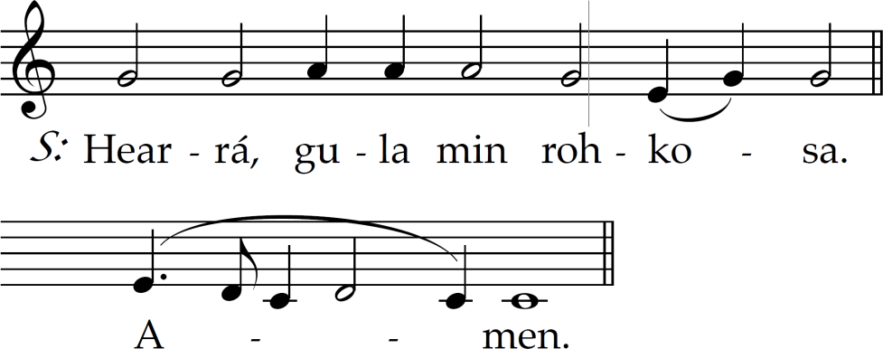
Buo | Hearrá, gula min rohkosa.

2.

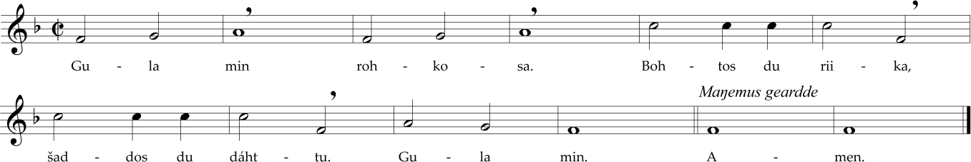
Buo | Gula min rohkosa. Bohtos du riika, šaddos du dáhttu. Gula min.

3.

Buo | Hearrá, gula min rohkosa.

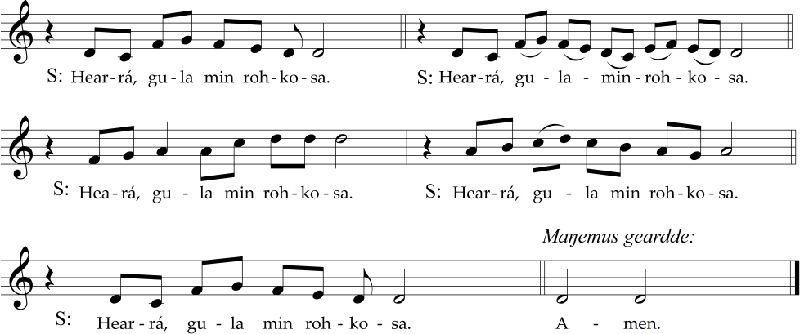
4.

Buo | Hearrá, Ipmileamet, gula min go rohkadallat.

5.

Buo | Gula min rohkosa. Bohtos du riika, šaddos du dáhttu. Gula min.
(Amen.)

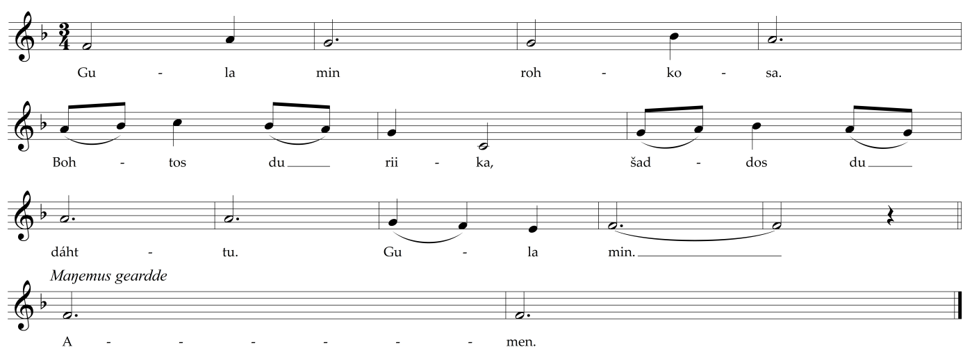

6.

Buo | Gula min rohkosa. Gula min rohkosa. Ipmil, gula min rohkosa. (Amen.)

7.

Buo |:/: Ipmil, sivdnit midjiide oskku, doaivvu ja buriid daguid. Hearrá, gula min rohkosa. :/:

8.

Buo | Gula min rohkosa. Gula min rohkosa. Gula min rohkosa. (Amen.)

9.

Buo | Don leat min doaivu. Don leat min doaivu.

10.

Buo | Šaddos du dáhttu, šaddos du dáhttu, šaddos du dáhttu eatnama alde, Ipmilan.

11.
Buo | Ipmil, gula min rohkosa. Ipmil, gula min rohkosa. Ipmil, gula min rohkosa. Ipmil,gula min rohkosa. (Amen. Amen. Amen.)

